

济宁商用车公司JAVA开发培训项目

招标公告

**项目编号：FSCZB2025090052**

招 标 人：中国重汽集团济南动力有限公司

2025年10月

招标公告

济宁商用车公司JAVA开发培训项目

1. 项目介绍
2. 项目名称：济宁商用车公司JAVA开发培训项目
3. 项目编号：FSCZB2025090052
4. 招标形式：公开招标
5. 项目概况：提升信息化团队 JAVA 开发与企业级集成技术能力、改进核心系统细分场景覆盖不足、低代码平台数据整合受限的问题启动，通过引入第三方机构结合真实业务场景开展实操培训，助力团队掌握 JAVA/Spring Boot 框架应用，强化信息化应用系统二次开发能力，缩短开发周期，全面提升公司数字化管理水平。
6. 投标限价：人民币3.18万元（含税），超过投标限价无法投标。
7. 投标人资格要求
8. 投标人条件
   1. 经营资质符合项目要求；
   2. 注册资本符合项目要求，原则上投标人注册资金不得低于项目标的额或不低于200 万元；投标人注册资金不符条件但确属优秀的，经项目实施单位和业务主管部门负责人会签后，可接受其投标；
   3. 满足技术、质量、资金等要求，财务状况良好、经营稳定，具有全面履约的能力，能提供相关信用等级和完税证明；
   4. 投标人之间必须具有充分的竞争关系；
   5. 在“国家企业信用信息公示系统”、“中国执行信息公开网”、“信用中国”、“天眼查”“裁判文书网”等信息平台中，无行政处罚及失信记录等信息；
   6. 无招标违规、谎报年度报告信息、提供虚假资质资料等行为或其他行政处罚记录；
   7. 没有被公司列入黑名单；
   8. 供方的直接或间接股东、法定代表人、董事、监事、高管非重汽员工及其亲属。
9. 应标文件的编制

应标时，拟投标人须在“中国重汽e采通”平台上传以下材料的盖章电子扫描版：

* 1. 营业执照副本原件或复印件（需加盖公章）；
  2. 法定代表人授权书（附件1）；法定代表人参加投标的，提供法人身份证明文件即可；被授权人参加投标的，需提供法定代表人授权委托书（含法人身份证和被授权人身份证正反面复印件）和被授权人近6个月及以上在授权单位的社保缴纳证明（需加盖公章）；
  3. 经会计师事务所审计且出具无保留意见的近三年的财务审计报告，并加盖公章，包括但不限于报告页、经审计的资产负债表、利润表、现金流量表及报表附注，且未显示异常。如投标人公司没有经审计的财务报告，可提供加盖公章的近三年财务报表，包括但不限于资产负债表、利润表、现金流量表；应提供中文版本的审计报告或财务报表，必须连续，同时填写投标人基本情况表与资产情况汇总表（附件2）；
  4. 企业最近半年完税证明、信用证明材料（中国人民银行信用代码证+征信报告）；
  5. 年度纳税信用评价信息（可从电子税务局查询截图，需加盖公章）；
  6. 企业对外担保说明（写明贵单位对外有无对外担保和质押业务，需加盖公章）；
  7. 投标人在国家企业信用信息公示系统中无与本项目有关的行政处罚、经营异常和失信信息的声明（附投标当日系统内相关截图）；
  8. 保密承诺函（附件3，需盖章）；
  9. 2022年1月1日至今，企业近三年同类项目业绩证明，须提供用户清单、采购合同复印件。

1. 报名及招标文件的获取
2. 发标时间：2025年10月14日
3. 发标方式：中国重汽官网
4. 报名方式：

拟投标人根据招标人在中国重汽官网公开媒体上发布的招标信息，在“中国重汽e采通”平台报名。**按照中国重汽e采通“SRM非生产供应商注册手册”（附件4）进行注册**，注册完毕后按照**“SRM系统供应商用户手册（附件5）”，**登录**重汽e采通平台**后进入“供应商应标”，选择对应的项目，点击“**应标**”**后按照招标公告中第二部分的“应标文件的编制”准备资料并**上传，资质审查通过即为报名成功；公示期间请尽快报名。

1. 应标截止时间：2025年10月20日17:00:00（北京时间）

**注：请务必在应标截止时间前完成注册及应标操作，注册审核需2-4日，应标截止时间精确到秒，逾期将无法应标。请自行掌握时间，避免无法应标。**

1. 疑问提交
   1. 提交截止时间：2025年10月24日12:00:00（北京时间）；
   2. 提交方式：将答疑问题以word文件格式发送至联系人邮件内，并电话联系工作人员查收，**邮件名格式为：XXX公司（五个字以内公司简称）XX项目答疑文件。同时必须在邮件中以文字方式提供投标人全称、投标授权人姓名、联系方式（固定电话、手机、电子邮箱），并提供附件1法定代表人授权委托书。**
2. 答疑、澄清和修改文件的获取
   1. 获取时间：2025年10月24日17:00前；
   2. 获取方式：招标人将以电子邮件的方式将招标文件的答疑澄清文件发送至答疑文件提交时登记的电子邮箱。
3. 招标文件的获取：报名成功后，可登录“中国重汽e采通”平台，在“供应商投标”模块下载招标文件。
4. 投标文件的递交

投标人须于 2025年11月11日 9:00:00（北京时间） 前，在“中国重汽e采通”平台提交完整的盖章扫描电子版投标文件。文件须包含《资质标》与《商务标》两部分，各部分的详细编制要求、内容和格式见招标文件。

1. 开标时间和地点
2. 开标时间：2025年11月11日9:00:00（北京时间），若有变动另行通知。
3. 开标地点：中国重汽集团济宁商用车有限公司会议室
4. 开标方式：原则上来现场参与开标。
5. 联系方式

商务联系人：吕熠頔

电话：17860606592

邮箱：[lvyidi@sinotruk.com](mailto:lvyidi@sinotruk.com)

1. 附件

附件1 法定代表人授权委托书

**法定代表人授权委托书**

本授权委托书声明：我＿＿＿＿＿＿＿（姓名）系＿＿＿＿＿＿＿＿＿＿＿＿＿＿＿＿＿＿＿＿＿＿＿＿（投标人全称）的法定代表人，就 **济宁商用车公司JAVA开发培训项目** 现授权委托＿＿＿＿＿＿＿＿＿＿＿＿＿＿＿＿＿＿＿＿＿＿＿＿＿＿＿＿（单位名称）的＿＿＿＿＿＿＿＿（姓名、职务）为我公司全权代表，全权代表在投标文件、评标过程中的书面承诺、合同等所签署的一切文件和处理与之有关的一切事务，我均予以承认。

全权代表无转委权。特此委托。

|  |
| --- |
| 附法人身份证明复印件（正反面）  附授权代理人身份证明复印件（正反面） |

全权代表姓名： 性别： 年龄：

单位： 部门： 职务：

法定代表人签字或盖章

被授权人签字

被授权人电话：

投标人名称（公章）

年 月 日

附件2 投标人基本情况及资产情况汇总表

**表 1 投标人基本情况表**

**投标人基本情况表**

|  |  |  |  |  |  |  |
| --- | --- | --- | --- | --- | --- | --- |
| 企业名称 |  | | | | 联系人 |  |
| 企业地址 |  | | | | 联系人电话 |  |
| 企业性质 |  | | | | 注册时间 |  |
| 企业法人代表 |  | | | | 企业资质 |  |
| 品牌区分 | □自产 □总代理 □代理 □经销 | | | | | |
| 品牌名称 |  | | | 质量  体系 |  | |
| 单位概况 | | | | | | |
| 参保职工总人数 |  | 工程技术人员 |  | 生产、销售人员 |  | |
| 企业优势、关键产品特点 |  | | | | | |
| 企业行业水平及行业口碑 |  | | | | | |
| 公司现有主要研发、 实验、生产设备 |  | | | | | |
| 近三或五年企业类似业绩及履约情况 |  | | | | | |
| 售后服务及质量 |  | | | | | |
| 对本项目在设计、制造、进度、财务等方面采取的组织措施和相关人员简介 |  | | | | | |

**表 2 资产情况汇总表**

**资产情况汇总表**

|  |  |  |  |
| --- | --- | --- | --- |
| 公司资产情况汇总表 | | | |
| 注册资金（万元） |  | | |
| 实收资金（万元） |  | | |
| 年度资产情况 | 2022年 | 2023年 | 2024年 |
| 流动资产（万元） |  |  |  |
| 非流动资产（万元） |  |  |  |
| 营业收入（万元） |  |  |  |
| 年底资产总值（万元） |  |  |  |
| 年底负债总值（万元） |  |  |  |
| 资产负债率（ %） |  |  |  |
| 净利润（万元） |  |  |  |
| 未分配利润（万元） |  |  |  |
| 营运资金 |  |  |  |
| （本年营业收入-上年营业收入）÷上年营业收入 |  |  |  |

投标人：（盖章）

法定代表人（委托代理人）：（签字）

日 期： 年 月 日

附件3 保密承诺函

**保密承诺函**

项目名称：**济宁商用车公司JAVA开发培训项目**

**中国重汽集团济南动力有限公司：**

我代表（投标单位名称）对招标人的商业秘密作如下承诺：

无论是否中标、是否签署合同，对获得的招标人商业秘密（包括但不限于产品和/或装备的技术文件、制造文件、实验文件和销售及售后服务文件等，如报告、通知、记录、会议纪要、备忘录、图纸、草图、样品、模型、企业标准、软件；不论以何种形式提供，如光盘、磁盘、录像带、照片或其他表述，无论该信息是以口头还是书面方式还是何种语言提供、是否标识为保密，也无论该等信息储存于任何载体）承担保密责任。

投标人：（盖章）

法定代表人（委托代理人）：（签字）

日 期： 年 月 日

附件4 SRM非生产供应商注册操作手册

浏览器中输入地址;

[https://ecaitong.sinotruk.com:8012/#/login](http://ecaitong.sinotruk.com:8012/" \l "/login" \t "dlt)  
**注：登录页面可下载《供应商用户手册》**

1.点击立即注册

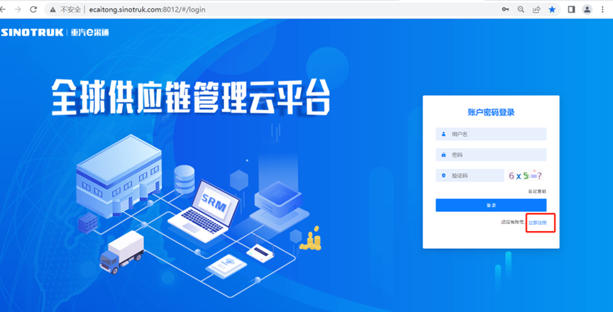

2.填写手机号码（没有注册过的）

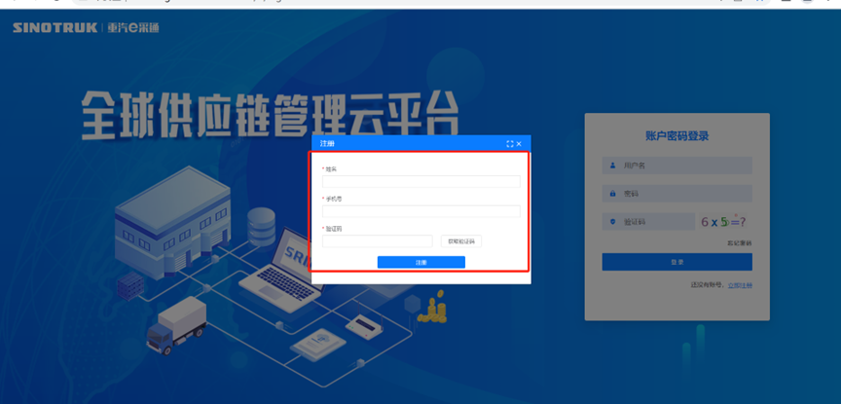

3.注册成功登录这个手机号码的账号进入系统，点击供应商注册

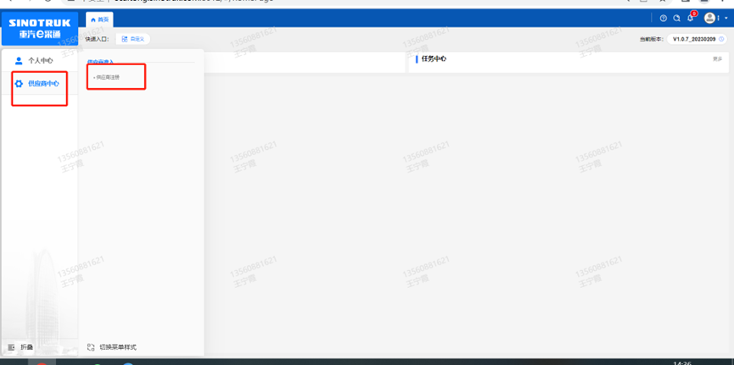

4.点击新增

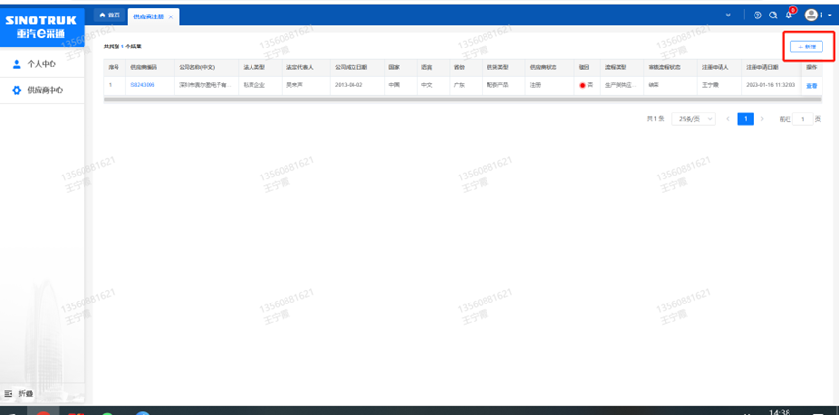

1. 按要求填写所有信息，注意非生产类要填写合作单位，最后提交审批

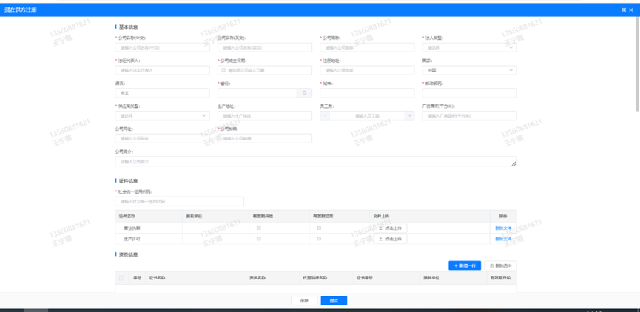

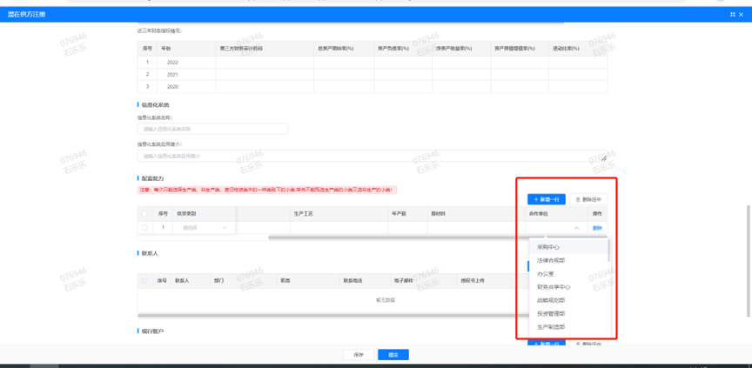

**注：**

**1.“项目名称”和“采购形式编号”见第一部分的“项目介绍”；**

**2.配套能力“供货类别”填“直管单位非生产招标 / 服务 /培训教学”，业务主管部门选择“组织人力与企业管理部”。**

附件5 SRM系统供应商用户手册

系统网址：[https://ecaitong.sinotruk.com:8012/](http://ecaitong.sinotruk.com:8012/" \t "dlt)

**1.供应商应标**

路径：招投标中心-非生产类招投标-供应商应标

点击应标，上传文件之后点击提交。

